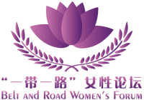
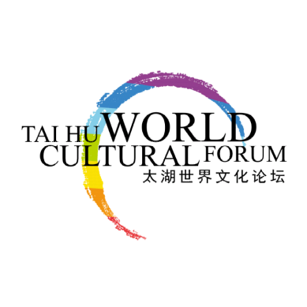

太湖世界文化论坛年会
“一带一路”女性论坛
参会回执表

姓 名 | 中文： |  |  | 照片  （可用附件形式发送）
姓 名 | 英文： |  |  | 照片  （可用附件形式发送）
性 别 | - 男 □ 女 |  |  | 照片  （可用附件形式发送）
出生日期 | 年 月 日 |  |  | 照片  （可用附件形式发送）
供职机构及职务
证件种类 | □中华人民共和国居民身份证 □护照  □港澳台地区居民身份证 □军官证
证件号码
通讯地址
联系电话 |  | 电子邮箱
备注：
关于会议内容和议程有任何建议，请随时联系我们。
您的报名资料审核通过后，我们将有专人与您联系。
联系人：刘康，电话：+86-18801032116，座机：010-65229517，
邮件：office@yidaiyiluwoman.org.cn

